OBJEDNÁVKA číslo 13/49534947/2025

Odběratel: Dodavatel:
Luxor Poděbrady Stavební firma Miláček
poskytovatel sociálních služeb Na Zámostí 55
Tyršova 678/21 29001 Poděbrady

290 01 Poděbrady
IČ 49534947 IČ 06186050

NEPLÁTCE DPH
Účet 19733191/0100
Banka Komerční banka

DATUM VYSTAVENÍ: 8.1.2025

Popis položky
Opravy pokojů 1 ks

cena: 250 000 bez DP

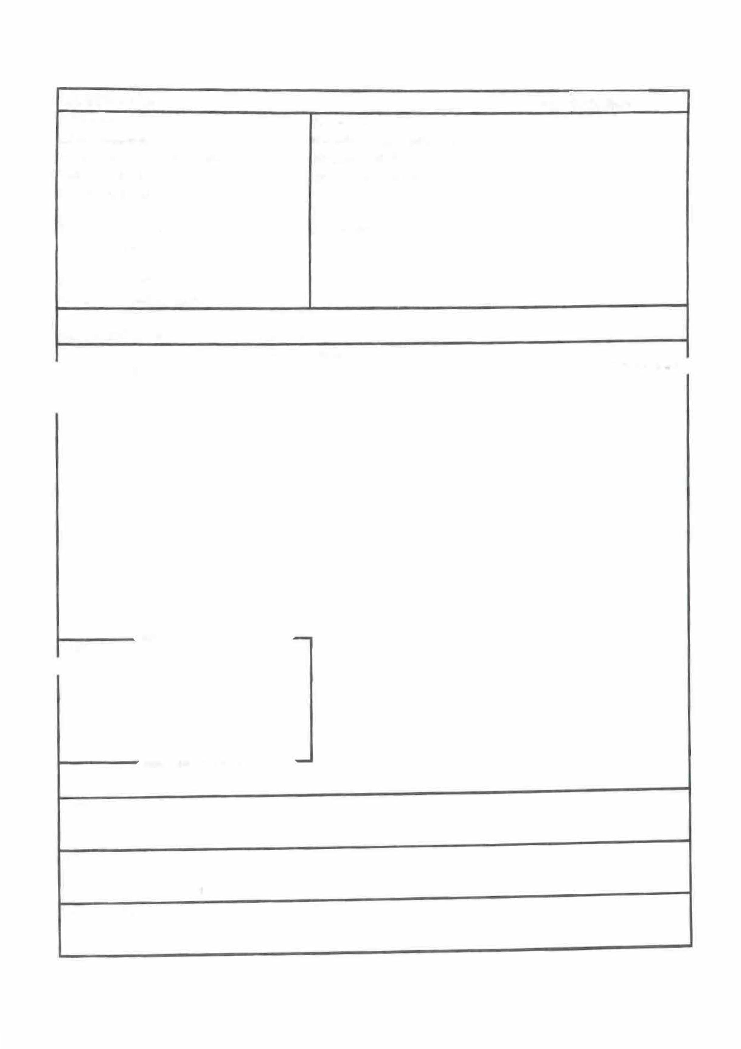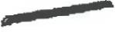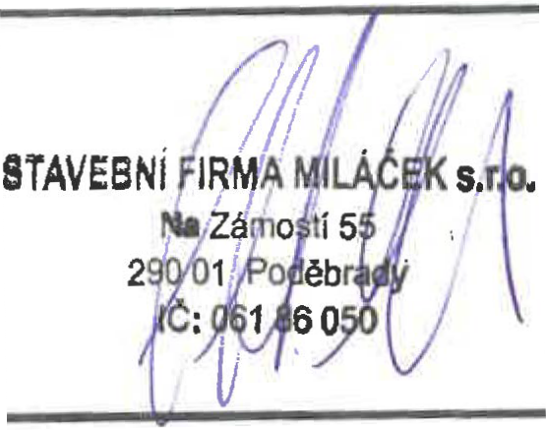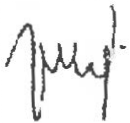

Dodavatel:
SF Miláček

Vystavil: Kadlec Lubomír

Správce rozpočtu

Příkazce operace

